Table of Contents
HTML 2
WPO 2
Hostings – Dominios 2
Servidores WEB 3
Compresión Gzip 4
Activar la memoria caché 5
Optimización del código 6
Optimizando los recursos audiovisuales 6
CDN 6
Certificado SSL 7
Estructura y estética WEB 7
UX 7
Tipografia 7
Responsive 8
Estructura SILO 8
Clúster de temas 9
Landing Page 10
Tipos de busquedas en web e intención de busqueda 10
Búsqueda informacional 10
Búsqueda navegacional o de branding 10
Búsqueda transaccional 10
Marketing 11
Make it simple stupid 11
Posicionamiento web (SEO) 11
Breve definición y beneficios 11
Tipos de SEO. 12
Copywriting 12
Nichos seo 13
Analítica web 13
Estádisticas web 13
Test A/B 15
Mapas de calor 15
Aspectos legales 16
Aviso de privacidad 16
Condiciones de uso/legales 16
Política de cookies 16
Bibliografía 17

HTML

WPO
¿A quién le gusta esperar 10 segundos para que una web se abra?
A mi, desde luego que no, yo quiero que vaya rápida.

EL WPO significa: Web Performance Optimization. Traducido al castellano: Optimización del rendimiento de la web. Ésto son todas las técnicas que nos permiten la mejora del tiempo de carga de una web.

Necesitamos saber la diferencia entre un sitio web y una página.
Un sitio web es todo el conjunto de páginas que hay en una web(del mismo dominio). La página son todas las partes de un sitio web, como por ejemplo el home, los productos, el sobre nosotros…

Para mejorar la carga de un sitio web y de todas las páginas web que haya en un dominio, hay varios factores que tenemos que tener en cuenta.

Hostings – Dominios
Los hostings y los dominios es donde nosotros tenemos nuestra web, ya hecha picando código o que sea un CMS(Content Manager System) como Wordpress, Joomla, Magento, Prestashop, Drupal, Shopify…

Hay mucha competencia a la hora de escoger un buen hosting para hospedar nuestra web, hay mucho marketing, muchas recomendaciones de personas “famosas”, pero no tenemos que dejarnos llevar por las opiniones y fijarnos en los aspectos técnicos de dicho servidor (Al fin y al cabo mensualmente pagaremos unos 15€ o unos 30€ como mucho, si tuvieramos un alquiler se nos irían 10 veces más o incluso 20. Es muy barato tener un negocio con una web).

Los aspectos técnicos en los que nos tenemos que fijar son:

- Su capacidad de almacenamiento: A veces los hostings son compartidos, por ésto el almacenamiento es reducido y por tanto nuestra web puede ir muy lenta.

- El tipo de disco duro que usa: Los hostings que usan SSD son mucho más rápidos que los HDD, por éso vemos hostings que te prometen 100gb, o hosting ilimitado.

- La capacidad de la memoria RAM: La RAM es muy importante, cuanta más RAM tenga, más rápido cargarán y más eficaz será el hosting. Sobre todo si hay mucho tráfico(de 1.000 visitas al día o más.)

- La cantidad de tráfico de datos que tenga: Los hostings tienen una limitación de tráfico, si nos pasamos, la carga de la web irá muy lenta y por tanto, sería interesante mirar este punto.

Servidores WEB
Cuando subimos nuestra web a un hosting tenemos que saber qué tipo de servidores está usando y este apartado es muy interesante, porque hay tres servidores WEB que están en la cúspide y son muy famosos.

- Apache:
  - Apache es un acrónimo de “A patchy server”, es de código abierto y está en plataformas como Unix, BSD, GNU/Linux, Windows, Macintosh… Es el servidor web por antonomasia, pero tiene sus carencias al igual que sus beneficios

  - Ventajas:
    - Bajo coste
    - Fiabilidad y soporte
    - Flexibilidad

  - Desventajas:
    - Baja el rendimiento cuanta más tráfico hay.

  - Ejemplos de web hechos con apache
    - https://www.luisllamas.es/

- NGINX:
  - Fue creado en 2009 por Igor Sysoev, es de alto rendimiento y sirve también como proxy para protocolos de correo electrónico IMAP/POP3

  - Ventajas:
    - Código abierto
    - Alto rendimiento
    - Usa menos memoria que Apache y procesa cuatro veces más solicitudes por segundo que Apache.

  - Desventajas:
    - Es muy complicado de usar, pero una vez aprendes, es muy útil.

  - Ejemplos de web hechos con NGINX:
    - https://yojavier.ddns.net/
    - https://www.meneame.net/

- Lighttpd:
  - Lighttpd fue creado por el desarrolador Jan Kneschke, es un servidor muy rápido, seguro y fiel a los estándares, de bajo consumo de CPU y memoria RAM.

  - Ventajas:
    - Bajo uso de RAM y CPU
    - Rápido
    - Seguro

  - Deventajas:
    - Se usa mucho menos que Apache y Nginx, ésto hace que si tengamos un problema, se demoren en resolverlo.
    - No soporta .htaccess
    - Carece de documentación extensiva.

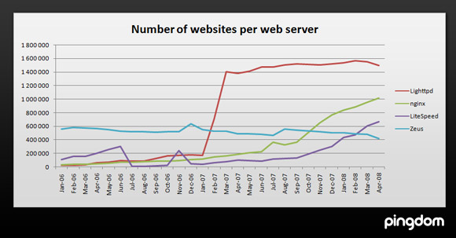

Compresión Gzip
La compresión Gzip(no confundir con ZIP) se trata de comprimir webs. Se trata de un formato capacitado para comprimir documentos. Los documentos se vuelven más liviano y se optimiza muchísimo los tiempos de carga de una web. Los documentos que se pueden comprimir son: JavaScript, PHP, HTML...

Esta tarea se hace a través del servidor que usemos y la verdad es que es un aspecto muy importante a tener en cuenta. Hay algunos hostings que no te lo permiten.
Ejemplo:

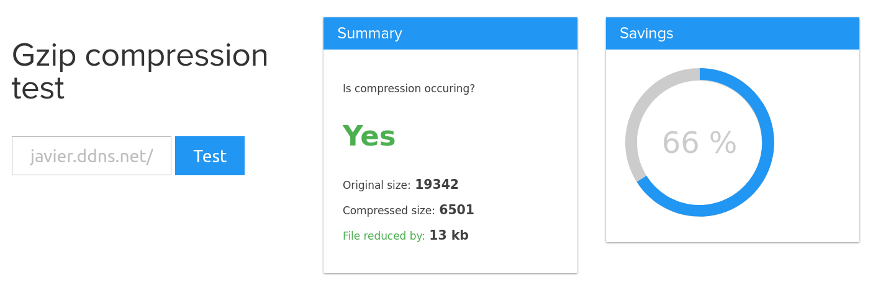

Con este ejemplo podemos comprobar que hemos comprimido la página inicial de https://yojavier.ddns.net/ en un 66% reduciendo el peso de la página unos 13kb… algo muy importante. Reitero: MUY IMPORTANTE.

Ahora comprobaremos otra web que no tenga implementado la compresión GZIP.

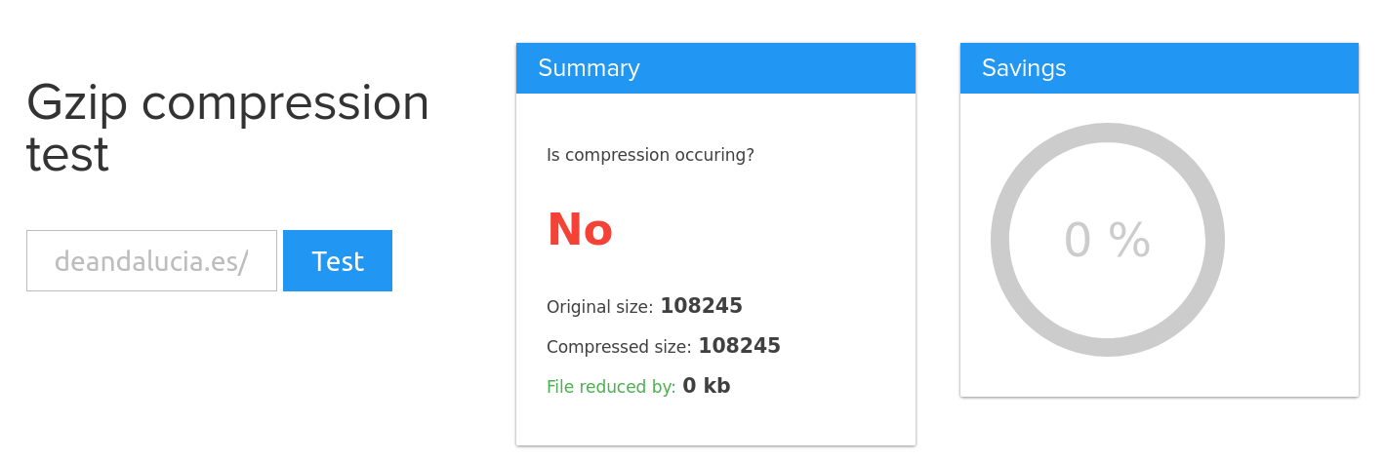

Comprobamos este ejemplo de la página oficial de https://www.juntadeandalucia.es/ y no tienen comprimido su sitio web. Ésta es la razón por la que nos cargue tan lento la página de la Junta de Andalucía.

Activar la memoria caché
La memoria caché es aquella que almacena los datos en el disco(del cliente)para luego volver a ser utilizados. Esta práctica hará que en vez de cargar una web desde 0, el usuario ya la tenga almacenada parcialmente y la carga web se vea disminuida.

Optimización del código

Un código largo sin optimizar hará que nuestra web cargue más lento. Para mejorar este apartado es necesario hacer:

- Simplificar el código: Optimizar el código para que no haya espacios en blanco, sangrías y bytes innecesarios (en las webs con muchas líneas, ésto es necesario)

- Compresión del código: Hago referencia a la compresión GZIP.

- Documentos separados por lenguajes: Un HTML no puede contener código PHP o JavaScript, sino que un PHP se debe incrustar en el HTML mediante un link, como por ejemplo, hacemos en CSS.

Optimizando los recursos audiovisuales
Los vídeos y las imágenes es lo que más pesa en una página web y por tanto es lo que más retarda el tiempo de carga de una web.

Para mejorar el tiempo de carga de una web con imágenes, se recomienda que no pesen más de 100KB(se pueden comprimir con programas específicos para ello o por ejemplo, en wordpress hay plugins que te lo comprimen en el instante en que se suben).

Se pueden subir las imágenes a una nube o en una web tipo www.imgur.com para poder descargarlas con la máxima calidad posible.

Los vídeos se pueden incrustar mediante YouTube o por Vimeo. No es para nada recomendable que se suba direcatmene un vídeo a una web.

CDN
Un CDN es una red de distribución de contenidos. Se trata de varios servidores que se comportan como uno sólo y pueden distribuirse mejor las tareas para optimizar el tiempo de carga de una web.

Un CDN se utiliza sobre todo cuando una web tiene muchas peticiones y recibe muchas visitas(Más de un millón).

Certificado SSL
Un certificado SSL(Secure Sockets Layer) es un protocolo de “Capa de conexión segura”. Este certificado nos permite una conexión segura y encriptada con una web.

Si por ejemplo nos tenemos que registrar o hacer login en una web normal con http:// los datos que enviemos al servidor de la página web irán en texto plano y cualquiera puede usar prácticas malintencionadas para poder conseguir nuestras credenciales.

Para evitar ésto, se añade una capa al protocolo https:// esta S nos indica que el sitio es seguro y en nuestro navegador a la izquierda de la barra de direcciones aparece con el famoso “candadito”.

Este certificado es un MUST a tener en toda web por varias razones como es la seguridad. Google le da mucha importancia a la seguridad de una web, por tanto, si nosotros buscamos en su buscador una web, producto o lo que sea, nos mostrará en primer lugar las páginas webs con el “candadito” https://.

Estructura y estética WEB
Para tener una web bien estructurada y muy estética es muy importante los aspectos de User eXperience, la tipografía del sitio, si es responsive y la estructura de enlaces internos a otras partes de tu web.

UX
El diseño UX o experiencia de usuario es el elemento más importante de una página web, consiste en el diseño enfocado a los usuarios, planear y diseñar como es su experiencia

Tipografia
¿De qué va tu sitio? Es muy importante que nuestra tipografía y fuentes concuerden con el sitio.
No es lo mismo decir Te Quiero con esta fuente de la izquierda que con la otra fuente de la derecha:



Responsive
Una web responsive es aquella web que se ajusta al tamaño de la ventana donde se esté visualizando, ya sea pc, tablet o smartphone. Hay algunas webs que no son responsive y cuando las vemos en el smartphone se ven como si estuvieras en el pc, letras muy pequeñas y un diseño muy feo.
Gracias a wordpress podemos descargarnos themes responsive facilmente.

Estructura SILO

Hay diferentes tipo de estructuras de una página web, pero yo he seleccionado ésta porque he visto que es la que más potencial puede tener en nuestro futuro.
Una estructura SILO es una técnica de arquitectura SEO que optimiza la estructura de un sitio web, organizando el contenido en silos de palabras claves, con el fin de aumentar la relevancia de estas palabras a ojos de Google.
-Se sigue una forma jerarquica.
-Es una estrategia para aumentar la relevancia de las palabras clave.
Con esta estructura Google tendrá una idea muy clara de la estructura de nuestra web.
Un ejemplo con lacasitos:
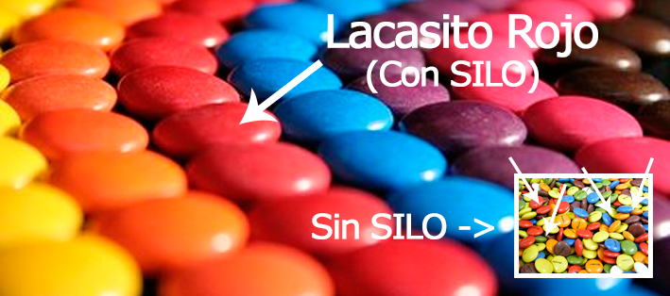

Otro ejemplo de una web de trabajo en inglaterra
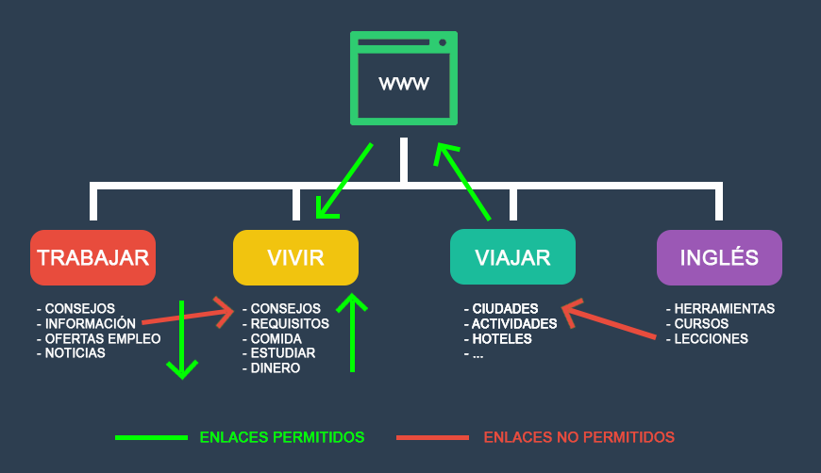

Clúster de temas
En correlación con el apartado anterior de estructura SILO, el paso siguiente sería el clúster de temas, es decir se trata de poner otras paginas relacionadas alrededor de un SILO (o pilar) para tener mayor potencial en los rankings. Ésto es muy importante para poder posicionar en la primera página de Google.
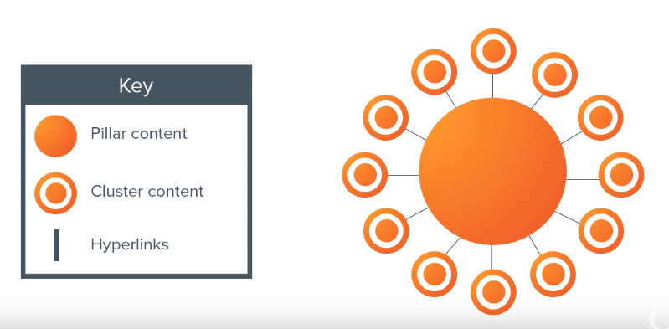

Landing Page
Es la página de aterrizaje(es decir donde llegan) de nuestros usuarios normalmente suelen ser muy extensas, muy bien trabajadas con muchas imagenes.
Ejemplos:
https://www.lyft.com/drive-with-lyft/
https://www.shopify.es/
Normalmente se utilizan para vender un producto, ya que aglutinan muchas palabras clave acerca del producto y es muy probable que se posicione en la primera página de Google para que sea mas visible y podamos vender más.

Tipos de busquedas en web e intención de busqueda
Cuando nosotros, como usuarios, buscamos en Google lo que sea: comprar unas zapatillas, donde descargar el último disco de Jarabe de Palo, cómo hacer un trabajo de HTML… realmente lo hacemos con una intención, ya sea una búsqueda informacional, una búsqueda navegacional, una búsqueda transaccional o una búsqueda de marca.

Búsqueda informacional
Es la búsqueda que hacemos cuando queremos informarnos de un tema, noticia o simplemente de algo.

Búsqueda navegacional o de branding
Sabemos que web queremos visitar pero no nos acordamos de la dirección y recurrimos al buscador, normalmente suelen ser búsquedas de nombres de marca, de empresas o una aproximación al nombre del dominio

Búsqueda transaccional
Son las busquedas que hacen los usuarios para comprar, vender algún servicio u objeto. Con este tipo de busquedas se busca una “transacción” económica.

Marketing
El marketing es quizás la parte más importante de una página web, para que te conozcan o para que compren algo en tu site. Hay diversas tácticas y muchas posibilidades.

Make it simple stupid
Ésta es una manera de decir que hay que tener una web simple, sin muchas florituras. No por ser simple, tiene que ser sencillo. Bajo mi punto de vista, es una muy buena manera par enfocar una web, porque tampoco podemos sobrecargar la web, porque tardaría mucho en cargar y porque el usuario no sabrá donde pulsar y nosotros lo que queremos es manejarlo para que vaya a donde nosotros queremos, por éso tenemos que hacer la web simple y siempre destacar los fragmentos o las páginas que queremos que entre el usuario.

Posicionamiento web (SEO)

Breve definición y beneficios
El SEO es poner una página en los primeros resultados de Google o de cualquier buscador como Bing, Baidú… Ésto lo que provoca que para una palabra clave como es: “Comprar tacones rojos en granada” salga en los primeros lugares nuestra web que es de tacones. Lo que provoca un aumento de visitas y por consiguiente un aumento en ventas.
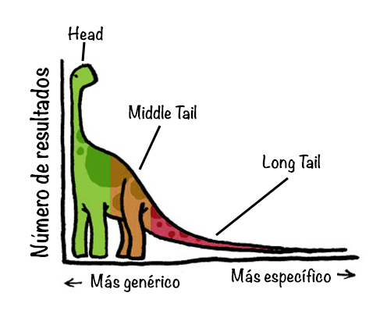
Lamentablemente, en el posicionamiento web, hoy en día hay mucha competencia y tienes que centrarte en keywords “Long tail” que son palabras más específicas.

Nuestro objetivo está en atacar una keyword: tacones, pero si quieres posicionarte de los primeros en tacones tendrás que luchar con zara, zalando…

Por tanto, la clave del seo es atacar palabras de long tail para poder posicionar finalmente en tacones.
Es decir de menor a mayor. Siempre emepzando por las palabras long tail, después las middle tail y finalmente, las más importantes las Head.

Tipos de SEO.
Hay varios tipos de SEO, se le reconocen por los “sombreros”, esta imagen refleja muy bien los tipos de seo que existen:
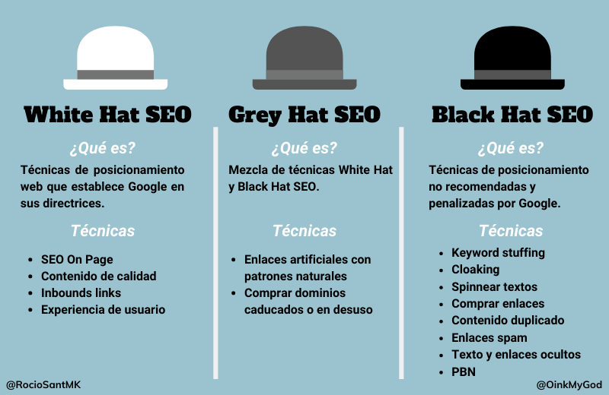
El SEO es un mundo, personalmente me encanta el black hat SEO, pero claro, para tener una agencia seo no puedes hacer técnicas de black hat SEO a tus clientes, porque las páginas pueden ser penalizadas, el black hat es una técnica que se utiliza principalmente para tus páginas webs o para crearte nichos especializados para poder ganar dinero por internet.
El White Hat Seo en español más reconocido es: Luismi Villanueva
El Grey Hat Seo(no he encontrado ninguna persona que destaque)
El Black Hat Seo en español más reconocido es: Chuiso

Copywriting
Según la web de Maïder Tomasena(famosa copywriter), el copywriting consiste en:
“El copywriting es la habilidad de escribir de manera persuasiva cualquier tipo de texto que aparezca en tu página web para conseguir que tu cliente ideal realice una acción.”

Para poder escribir un buen texto tenemos que plantearnos estas preguntas:
¿Quién es mi cliente ideal?
¿Qué necesidad o problema puedes ayudarle a resolver o satisfacer?
¿Cómo vas a solucionar su problema o necesidad?

Un buen copy tratará siempre de:
- Escuchar las necesidades de su posible cliente.
- Empatizar con sus emociones.
- Informarle con el menor número de palabras posible.

Nichos seo
Un nicho seo es una página web que trata de un tema en concreto, puede haber varios tipos de nichos, dividos en:
- Micronicho: Un micronicho es un site muy pequeño que trata una tématica muy concreta
- Meganicho: Un meganicho es un site muy grande que trata o bien, varias temáticas diferentes o bien, un tema que sea muy extenso
- Nicho vertical: Es un nicho concreto y que no cambia de temática
- Nicho horizontal: Es un nicho muy diverso que habla de varios temas.
La mejor manera tener una web en internet es un micronicho muy vertical, porque es muy concreto y atacas un sector muy poco explotado.

Analítica web

Estádisticas web
Es muy importante saber cuántas personas entran en nuestra web, cuántas personas hacen click en un apartado o qué páginas son las más visitadas. Medir todo ésto es fácil y te puede ayudar mucho, porque dependiendo las páginas más vistas en tu web, puedes optimizarla más todavía.
En google está el apartado de Analytics o el de Search Console que miden muy bien tus métricas de web.

Analytics
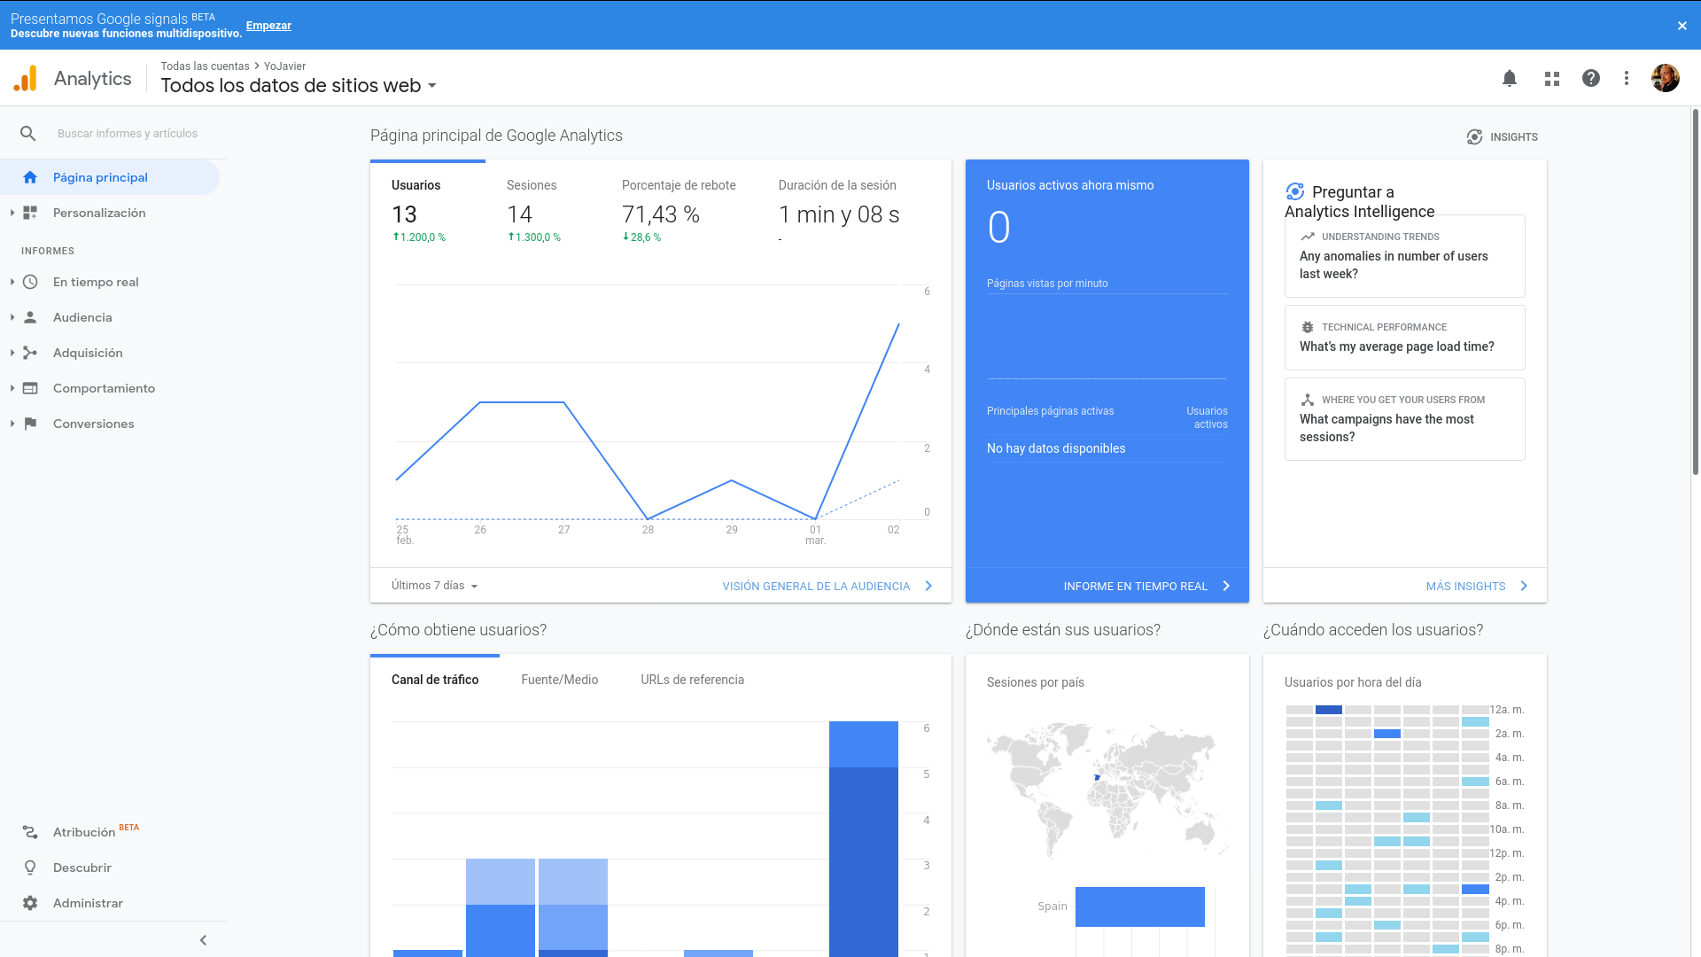
Search Console
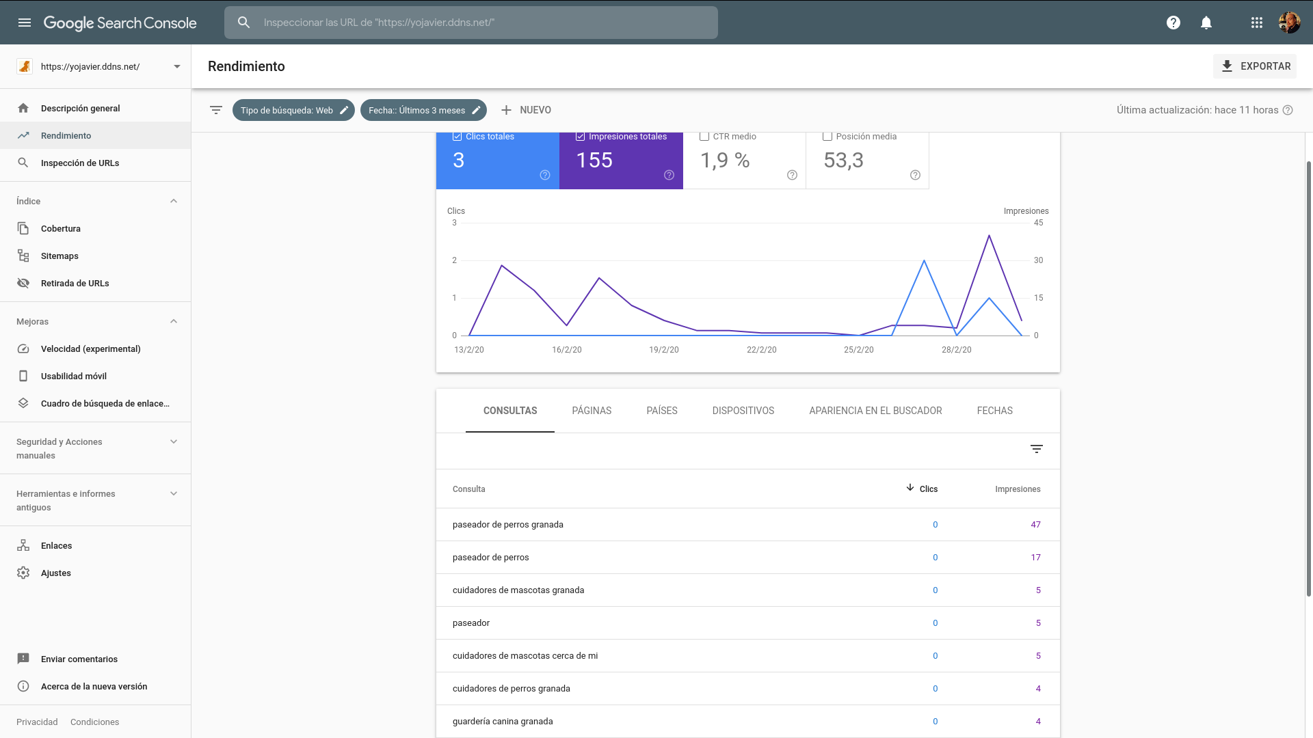

Test A/B
El test A/B sir e para medir una parte en concreto de tu web, si una tiene más interacción que otra. Se inserta a través de una cookie en la página donde queramos realizar el test.
Ejemplo:
Queremos ver que botón de (comprar) de nuestra web tiene más clicks para poder vender más.
Un botón lo ponemos en verde.
El otro botón lo ponemos en naranja.
Lo que le hacemos a la cookie es que las visitas entrantes que le muestre al 50% el botón de color verde y al otro restante el botón naranja.
Viendo que botón recibe más interacciones así podemos seleccionar uno u otro para nuestro proyecto.

Mapas de calor
Los mapas de calor son los lugares donde los usuarios pasan el ratón por encima y se queda registrada esa interacción a través de una aplicación en javascript o por una plataforma como por ejemplo https://hotjar.com es interesante saber el mapa de calor de nuestra web para saber que priorizar y poner primero en nuestra web.
Ejemplo:
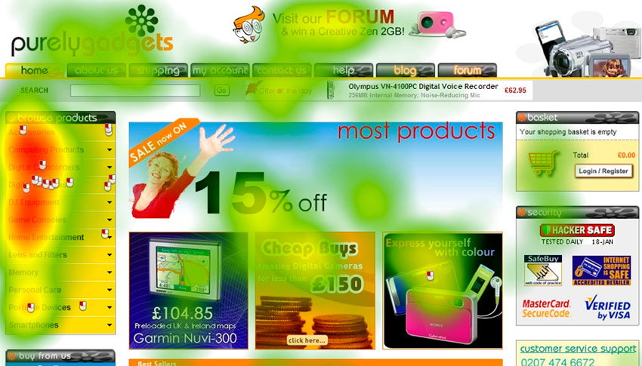

Aspectos legales
Según la LOPD y la RGPD nuestra web tienen que tener un aviso de privacidad, otro aviso legal y una política de cookies. Normalmente se pueden conseguir por internet para un uso básico de una web, pero si queremos un e-commerce o una página de afiliados, necesitaremos asesorarnos por un abogado que sepa del tema

Aviso de privacidad
El aviso de privacidad es un documento donde tratamos los datos personales conformes a la Ley establecida de LOPD y RGPD.

Condiciones de uso/legales
Es la parte donde explicas las condiciones de uso que tiene tu web, si es un ecommerce, si solo es un blog. O bien, también te dicen que aspectos legales está permitido y qué uso le vas a dar.

Política de cookies
Es la página donde explicas para que sirven las cookies, por qué las utilizas y en qué perjudica o beneficia a tu usuario.

Bibliografía

https://www.websa100.com/blog/diseno-ux-10-ejemplos-de-paginas-con-buena-usabilidad/

https://www.formulaclick.com/5-tipos-busqueda-que-deberias-conocer-para-mejorar-tu-estrategia-seo/

https://ginesmayol.com/cluster-temas-seo/

https://nosinmiscookies.com/estructura-silo-como-estrategia-seo-on-page/

https://www.maidertomasena.com/que-es-el-copywriting/

https://www.ionos.es/digitalguide/paginas-web/derecho-digital/aviso-legal-obligatorio-todo-lo-que-necesitas-saber/

